Конспект НОД по познавательно-исследовательской деятельности в подготовительной группе
На тему «Мир удивительных камней»
Тип занятия: интегрированное.
Вид занятия: познавательно - исследовательское
Программное содержание:
Цель: Расширить знание детей о разнообразии мира камней
Задачи:
Образовательные:
• познакомить детей со свойствами камней, использование их в жизни человека.
• формировать навыки экспериментирования;
• обогащать тактильный опыт детей;
• активизировать словарь детей
Развивающие:
• формировать у детей познавательный интерес к природе;
• развивать культурно-личностные отношения в процессе взаимодействия со сверстниками;
• развивать речевую активность, коммуникативные навыки, внимание, память;
- побуждать детей экспериментировать;
Воспитывающие:
• воспитывать уважительное и бережное отношение к неживой природе;
• воспитывать аккуратность;
• вызвать положительные эмоции, связанные с новыми впечатлениями.
Методы обучения: исследовательский, словесный, наглядный, игровой.
Предварительная работа: беседа с детьми «Кто такие геологи».
Демонстрационный и раздаточный материал.
1. Фотографии, картины гор и горных ландшафтов.
2. сундук с камнями.
3. таблица исследования свойств камней.
4. Листы бумаги на каждого ребенка
5. Набор камней на каждого ребенка.
6. Лупы.
7. Стакан с водой, ложка.
8. Стакан с соком лимона
9. Пипетки
9. Салфетки маленькие.
10. Салфетки большие.
11. Коробка с ячейками.
12. Карандаши
13. Монеты

Воспитатель: Ребята, какой красивый на полу стоит сундук. А на нем лежит письмо. Интересно, кто нам его принес? Сейчас узнаем (читает письмо). «Дорогие ребята, здравствуйте! Пишет вам Фиксик по имени Нолик. Я хотел найти клад, очень долго копал и нашел тяжелый сундук, а там ничего интересного. Сами взгляните. Может вы сможете мне объяснить, кто этот сундук потерял?»
В коробке камни, молоток, лупа, карта, компас и табличка-схема для исследования камней.
Воспитатель: Ребята, как вы думаете, кто мог потерять эту коробку?
Дети: слушаем ответы детей.
Воспитатель: Совершено верно! Эту коробку потерял геолог.
Воспитатель: А чем занимаются геологи?
Ответы детей.
Рассматривание фотографий гор.
Ребята, а как вы думаете, откуда берутся горы?
Ответы детей.
Сейчас мы с вами узнаем ответ, посмотрев мультфильм (просмотр мультфильма).
Воспитатель: Ребята, теперь мы знаем, как появляются горы. А сейчас мы с вами поиграем. Я досчитаю до трех и вы превратитесь в высокие горы.
Физкультминутка:
Стоит гора – старушка, (поднимают руки вверх)
До небес макушка (тянутся на цыпочках)
Её ветер обдувает, (обмахивают себя кистями рук)
Её дождик поливает, (встряхивают кистями рук)
Стоит гора, страдает, камешки теряет (прикладывают ладошки к щекам и качают головой)
И каждый день, и каждую ночь (педагог дотрагивается до нескольких детей, которые должны изобразить камешки).
Катятся, катятся камешки прочь (часть детей отходят в сторону).
(Игра продолжается до тех пор, пока все “камешки” не раскатятся в стороны. “Укатившиеся камешки” продолжают чтение текста и движения вместе с остальными, оставаясь на своём месте).
Раскатились камешки, и с той самой поры
Ничего не осталось от нашей горы! (двумя руками показывают на пустое место).
Воспитатель: А знаете ли вы что такое горные породы? Ответы детей.
Воспитатель: Ребята, нам в детский сад геолог передал ценную коллекцию камней. Хотите увидеть настоящие горные породы, привезенные из разных уголков нашей великой страны? Ответы детей.
Показ камней. Краткий рассказ о разных видах горных пород с иллюстрациями, где люди применяют различные камни.
Воспитатель: А сейчас мы с вами станем юными геологами и отправимся в лабораторию для изучения камней.
В лаборатории дети исследуют камни с помощью лупы и разных материалов. Результаты исследования заносят в специальную таблицу. Воспитатель направляет исследовательскую деятельность детей.
Опыт 1.
Рассмотрите камни через лупу. Все ли камни одинаковые? Чем они отличаются друг от друга?
Вывод: камни разные по размеру, форме; встречаются одинаковые по цвету, рисунку, качеству.
Опыт 2.
Потрогайте камень. Какой он на ощупь гладкий или шероховатый?
Что еще можно обнаружить на вашем камне? сколы, трещинки, узоры, следы древних животных или растений и т. п.
Если они есть, то поставьте (+), если нет(-).
Опыт 3.
Поцарапайте камень ногтем. Если царапина осталась, то ваш камень мягкий, поставьте в таблице букву «м» (мягкий), если не осталось, то «т» (твердый).
Затем камни можно поцарапать монеткой, если следа нет, то камень самый твердый.
Опыт 4.
Возьмите любой из образцов горных пород и проведите им по белому листу бумаги. На листе осталась линия?
При трении полезные ископаемые оставляют цветную полосу.
Опыт 5.
Проверьте, что будет, если мы выдавим сок лимона на камень. Например, мягкий известняк начинает «шипеть», на этой поверхности появляются мелкие пузырьки. Известняк содержит вещество, которое реагирует с лимонной кислотой, при этом выделяется углекислый газ.
Опыт 6.
- Опустите камень в воду. Что происходит? Он тонет или плавает. - Проверьте, изменили ли камни цвет после того, как вы опустили его в воду
Пемза – пористая, легкая вулканическая порода (не тонет в воде). Образуется во время извержения вулканов. Применяется для шлифовки металла и дерева, полировки каменных изделий.
После окончания экспериментирования дети выбирают любой камень и записывают его свойства в таблицу.

Подведение итогов занятия
- Что мы узнали о камнях?
- Где они применяются и какую пользу приносят?
- Камни используют в строительстве, из них делают мосты, памятники, изготавливают бытовые предметы (например, вазы или посуду из глины), их используют как украшения, из них делают краски, из них изготавливают инструменты (например, алмазные сверла), их используют в приборах (рубины в часах).

Таблица исследования камня
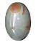
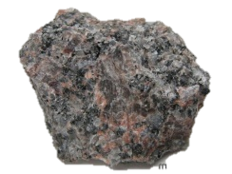
ГРАНИТ
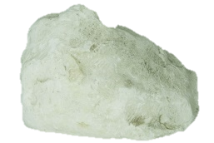
ИЗВЕСТНЯК
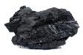
КАМЕННЫЙ УГОЛЬ
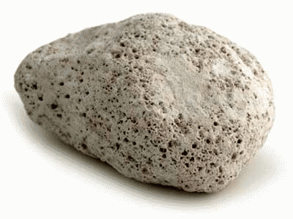
ПЕМЗА

